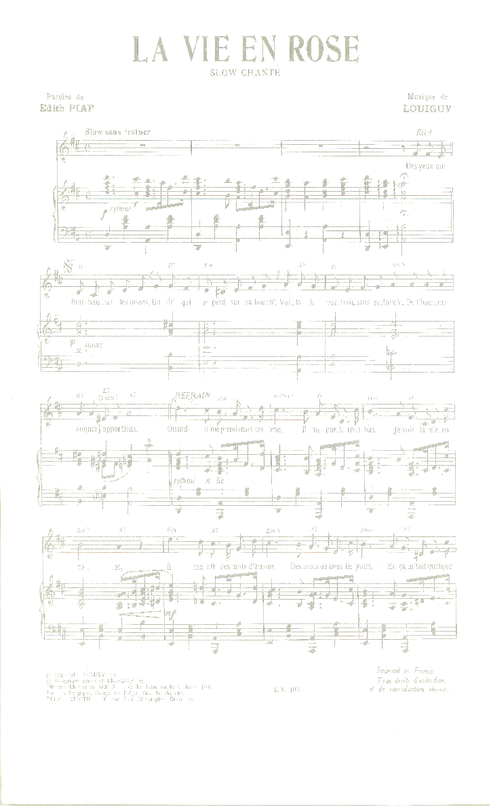

Entrez dans la danse des chansons

Elles sont vos cavalières, accordez vos pas aux leurs ….

Elles ont aussi leur propre histoire et certaines d’entre elles

Vous livreront les détails de leur naissance…

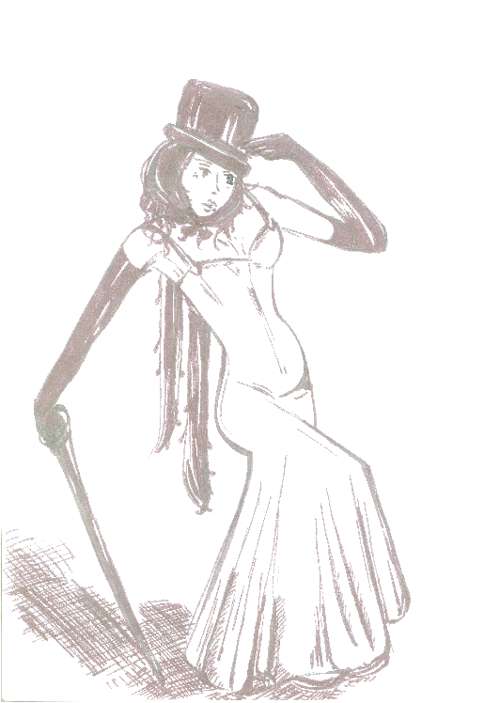

Sylvette

Chansons d'hier et
d'aujourd'hui

Spectacle

« Les chansons ont
une Histoire »

Association Friends et Sique
Contact tél : 05 62 68 27 17 ou 06 72 76 15 46
Email : gaguiere@yahoo.fr
Site : http://sylvette-anim.fr

Première partie

*****

Toi + Moi (Grégoire)

Education sentimentale (M. Le Forestier)

Aline (Christophe)

Je t’aime à l’italienne (F. François)

Elle était si jolie (A. Barrière)

Midnight Blue (M. Torr - L. Tucker - C. Skarbek)

Un petit poisson un petit oiseau (J. Gréco - O. Ruiz)

Je viens du sud (C. Badi - M. Sardou)

A présent tu peux t’en aller (R. Anthony)

Mieux qu’ici bas (I. Boulay)

Les marionnettes (Christophe - O. Ruiz)

Dans les rues de Rome (D. Brillant)

Comme d’habitude (C. François)

Pour un flirt (M. Delpech)

Deuxième partie
« … Une Histoire … »

*****

Histoire d’un amour (Dalida)

Le tourbillon de la vie (J. Moreau - V. Paradis)

Tombe la neige (Adamo)

Qui saura (M. Brant)

Ma bonne étoile (J. Dassin)

L’amitié (F. Hardy - Les Enfoirés)

Les corons (P. Bachelet)

L’espérance folle (G. Béart)

Amsterdam (J. Brel)

Une jolie fleur (G. Brassens)

Que serais-je sans toi (J. Ferrat)

Quelques mots (Sylvette)

Ma plus belle histoire d’amour (Barbara)

L’accordéoniste (E. Piaf)

